דו"ח מעבדה - שי קאופמן ונעם גוטליב

**חלק א' - מטוטלת מתמטית**

**מטרת הניסוי:**

מציאת קבוע תאוצת הכובד ואימות התיאוריה של המטוטלת המתמטית.

**רקע תיאורטי:**

תנועה הרמונית היא תנועה מחזורית שבה פועל על גוף כח המכוון אל נקודה מסוימת במישור (להלן: נקודת שיווי המשקל), כאשר הכח פרופורציוני למרחק של הגוף מנקודה זו.

את התנועה ההרמונית ניתן לאפיין, בין השאר, ע"י 3 גדלים עיקריים - **זמן מחזור, תדירות, ומשרעת:**

**זמן מחזור** - מסומן באות **T**,נמדד בשניות, ומציין את הזמן שלוקח לגוף מרגע שיצא ממופע מסוים עד שחזר אליו (במקרה של מטוטלת ניתן למדוד את זמן המחזור כזמן שלוקח למטוטלת לבצע מהלך מצד אחד לצד שני ובחזרה).

**תדירות** - מסומנת באות **f,**נמדדת ב(1/s), ומציינת את מס' הפעמים בשניה בה הגוף מבצע מחזור תנועה מלאה.

**משרעת** - מסומנת באות **A**, נמדדת במטרים, ומציינת את המרחק המקסימלי של הגוף מנק' שיווי המשקל

מקרה פרטי של תנועה הרמונית אותו בדקנו במעבדה הוא ה**מטוטלת המתמטית.**

מערכת פיזיקלית זו מבצעות בקירוב תנועה הרמונית פשוטה - על מטוטלת זו פועל כוח לכיוון נקודת שיווי המשקל המושפע מכוח הכובד בלבד.

הנחות המודל התיאורטי למטוטלת מתמטית:

1. החוט אינו אלסטי ומשקלו זניח.

2. תנודת המטוטלת מתבצעת במישור יחיד.

3. נתייחס למסה שבמטוטלת כאל מסה נקודתית, ונמקמה בקצה החוט.

4. הכוח היחיד הפועל על המערכת הוא כוח הכבידה. כוחות אחרים שפועלים במציאות (כגון חיכוך עם האוויר) נחשבים כזניחים.

דבר חשוב נוסף בנוגע למטוטלת זו, היא שאנו עובדים איתה בזוויות קטנות מאוד, כךש- (**θ** - הזווית בין המטוטלת לאנך).

במטוטלת מתמטית זמני המחזור מחושבים ע"י הנוסחה:

**(1) - זמן מחזור (T) של מטוטלת מתמטית:**

L– אורך המטוטלת

g– קבוע תאוצת הכובד

**רשימת ציוד:**

*מערכת מטוטלת הכוללת בסיס עם מוט ארוך, חוט ומשקולת

*סרגל עם רזולוציה של 0.1 ס"מ.

*שער אופטי

*שעון עצר דיגיטלי (פרדריקסון) בעל רזולוציה של 0.001 שנ'.

* תופסן לחוט המטוטלת

**מהלך הניסוי:**

מווסתים את אורך החוט הרצוי בכל סט מדידות בעזרת תפס התלייה הייעודי. יש להקפיד על אורך של מעל 50 ס"מ, שכן מתחת לאורך בפועל לא ניתן להפעיל את המטוטלת בזוויות קטנות מספיק בכדי שיקיימו את המודל התיאורטי של המטוטלת המתימטית.

לאחר מכן מפעילים את הפרדריקסון ודוחפים קלות את המשקולת כך שתנוע כמטוטלת, תוך הקפדה על יצירת זווית קטנה. בעת דחיפת המשקולת יש להקפיד שלא לדחוף את המשקולת בעוצמה חזקה מדי, שכן זה יביא לחיתוך כפול של הקרן בזמן מחזור אחד, ולמדידה שגויה.

הפרדריקסון מדד את הזמנים במצב Collision - מצב המודד 4 זמני מחזור ברציפות ושומר אותם בזיכרון. אין צורך ביותר מ-4 מדידות של זמן המחזור, מכיוון שמדידות נוספות ישפיעו על השגיאה הסטטיסטית ברמה זניחה ביותר (ניתן לחשב זאת ע"פ הנוסחה לחישוב שגיאה כוללת).

בכל סט מדידות יש להמתין מספר שניות מרגע דחיפת המשקולת ועד לתחילת מדידת זמני המחזור, זאת כדי שהמטוטלת תתייצב במסלולה.

בסה"כ בוצעו 10 סטים של מדידות.

**תכנון עיבוד תוצאות:**

לכל אורך חישבנו את ממוצע זמן המחזור, וכן את שגיאותיו – שגיאות המכשירים (הסרגל והפרדריקסון - שגיאות שזהות לכל המדידות), סטיית התקן, השגיאה הסטטיסטית, ושקלולן של השגיאה הסטטיסטית ושגיאת המכשיר – לפי הנוסחאות הבאות:

**(2) - שגיאת המכשיר -x Δ:**

(σ– רזולוציית המכשיר)

**סטיית התקן - = נוסחה (3.9) בחוברת "ניתוח נתונים במעבדה א'"**

**השגיאה הסטטיסטית (או אי הודאות הסטטיסטית)- σ–נוסחה (3.10) בחוברת "ניתוח נתונים במעבדה א'"**

**(3) - שקלול השגיאות - :**

שגיאת המכשיר של הפרדריקסוןהיא .

שגיאת הסרגל היא .

בתהליך רישום התוצאות התעלמנו שגיאה שיטתית שנבעה מכך שהסרגל מסתיים בקצה העליון של המשקולת, בעוד שמרכז המסה, שלפי התיאוריה האורך נמדד עד אליה, ממוקמת במרכז המשקולת - כ-2 ס"מ נמוך יותר מהקצה העליון שלה. נתון זה יבוא לידי ביטוי בהמשך הדו"ח.

כדי לקבל גרף לינארי לעיבוד התוצאות העלנו את נוסחה 1 בריבוע וקיבלנו:

**נוסחה (4)– כפונקציה של L:**

כעת, לפי מה שנכתב בפסקה הקודמת, ניתן להבין כי L הוא בעצם חיבור של שני גדלים - האורך שנמדד בסרגל (שיסומן מעתה כ), והמרחק מקצה הסרגל למרכז המשקולת, אותו נסמן ב**α**.

לפיכך, נוכל לרשום את נוסחה (5) בצורה הבאה:

**נוסחה (5) - כפונקציה של L:**

לפונקציה זו נבצע התאמה לפונקציה הלינארית,וכך, ע"י התאמת ישר בMATLAB למדידות שביצענו נקבל את המקדמים a ו-b, שבעזרתם נוכל להעריך את גודל השגיאה השיטתית (ע"י השוואת αומקדמיו לאיבר החופשי שתפלוט התוכנה), את תאוצת  כוח הכובד, וכמובן לאמת את נכונות נוסחה 1 (מה שיאמת את התיאוריה של המטוטלת המתמטית) בצורה הבאה:

את המקדם a, שמייצג את השיפוע בגרף, משווים לתואם לו בנוסחה 5:

בעזרת התאמה זו ניתן להעריך את גודלו של g לפי הניסוי.

את השגיאה של g -   Δg=נחשב ע"י ביצוע נגזרת חלקית של הביטוי הנ"ל והכפלתו בΔa (שגם אותו פולט הMATLAB)

כשנקבל את שני ערכים אלו נוכל לקבל גם את ערך השגיאה היחסית (באחוזים) ע"י חלוקה של Δg בg והכפלת התוצאה ב-100%.

את המקדם b, שמייצג את האיבר החופשי בגרף, נשווה לאיבר החופשי בנוסחה 5:

מהתבוננות בנוסחה5, קל לראות שמתקיים הביטוי b=a*α, ומכאן.

בעזרת השוואה זו נגלה את ערכו של α - שמייצג, כזכור, את השגיאה השיטתית במדידת האורך.

את השגיאה שלα–Δα– נגלה ע"י גזירה חלקית של הפונקציה הנ"ל לפי נוסחה 4.17 בחוברת "ניתוח נתונים במעבדה א'".

לאחר התאמה זו, אנו נבצע התאמה נוספת לגרף  לינארי ללא איבר חופשי (), וגם בו נמצא את תאוצת כוח הכובד g לפי נתוני הניסוי.

את התוצאות שקיבלנומשתי ההתאמות נשווה לערכו התיאורטי של g, ונמצא  את השגיאה היחסית שלהן ביחס לערכו של g בניסוי ( )

ככל שערכו של מדד זה קרוב יותר ל-0, כך התוצאות שקיבלנו מדויקות יותר (כלומר, אחוזי הסטייה שלהן מערכי התוצאות נמוכים).

נבדוק את טיב התוצאות שקיבלנו בעזרת מדד**Nσ**:

**(6) – מדד Nσ:**

*- ערכם של* g *בניסוי ושגיאתו*

*- ערכם של* g*התיאורטי ושגיאתו*

במדד זה נצפה לקבל (במידה והמדידות התבצעו כהלכה) תוצאה נמוכה מ-3, מה שיעיד על כך שהתוצאה קרובה בפחות מ-3 סטיות תקן לערכה התיאורטי.

לבסוף, נעריך את שגיאותינו בעזרת מדדי וה-**P-Value**אותם נקבלמהMATLAB.

**תוצאות**

תוצאות ההתאמה הלינארית **עם האיבר החופשי**

המקדם a שקיבלנו מהMATLAB (שכזכור מייצג את שיפוע הגרף):

לאחר ההשוואה של a לאיבר התואם לו בנוסחה 5 קיבלנו את הערכים הבאים:

(**לאחר עיגול ספרות)**

המקדם B שקיבלנו מהMATLAB (האיבר החופשי שבאמצעותו נגלה את השגיאה השיטתית בגובה):

לאחר השוואה של b לאיבר התואם לו בנוסחה 5 קיבלנו את הערכים הבאים:

**(לאחר עיגול ספרות)**

ע"פ מדד **Nσ** (נוסחה 6) קיבלנו את התוצאה הבאה:**Nσ = 0.14** (לאחר עיגול ספרות)

בנוסף, חישבנו בעזרת הMATLAB את מדדי וה-**P-Value**:

; **P-Value** = 0.0079 = 0.79%

(לאחר עיגול ספרות)

**\* את הגרפים ניתן לראות בנספחים**

תוצאות ההתאמה הלינארית **ללא האיבר החופשי**:

המקדם a שקיבלנו מהMATLAB :

לאחר ההשוואה של a לאיבר התואם לו בנוסחה 5 קיבלנו את הערכים הבאים:

**(לאחר עיגול ספרות)**

ע"פ מדד **Nσ** (נוסחה 6) קיבלנו את התוצאה הבאה:**Nσ = 35** (לאחר עיגול ספרות)

בנוסף, חישבנו בעזרת הMATLAB את מדדי וה-**P-Value**:

; **P-Value** = 0 = 0%

(לאחר עיגול ספרות)

**\* את הגרפים ניתן לראות בנספחים**

**דיון, סיכום ומסקנות**

קל לראות מתוצאות הניסוי שההתאמה הלינארית עם האיבר החופשי אימתה את המודל של המטוטלת המתימטית באופן נכון יותר.

בהתאמה למה שהערכנו מראש, אכן כשמתעלמים מהשגיאה השיטתית באורך המטוטלת, הדבר משפיע על התוצאות בצורה ניכרת.

**התאמה לינארית עם איבר חופשי**

לפי מדד Nσ, ה-g שקיבלנו בהתאמה זו קרוב מאוד ל-gהתיאורטי עד כדי 0.14 סטיות תקן בלבד. השגיאה השיטתיתα (שמייצגת כזכור את המרחק מקצה המשקולת למרכזה) יצאה 0.12±2.71 ס"מ – די קרוב למה שהערכנו בתכנון התוצאות (חשוב לציין שלא ביצענו במעבדה מדידה של אורך זה).

למרות התוצאות הטובות במדד Nσ, קיבלנו = 2.6 ו**P-Value**=0.0079. כאשר מאוד גדול מ-1 ו**P-Value** קטן מ-0.05.נתונים אלו מעידים על בעיה פיזיקלית במדידות, מה שבהחלט מתאים לעובדה שבעת מדידת הנתונים לא התייחסנו לשגיאה השיטתית α, וכן לשגיאות קטנות נוספות דוגמת חיכוך האוויר.

מגרף השארים (ראו בנספחים) בהתאמה זו קל לראות שאמנם המדידות מפוזרות באופן אקראי, אך סטיית התקן שלהן גדולה עקב השגיאה השיטתית.

**התאמה לינארית ללא איבר חופשי**

בתאמה זו קיבלנו גדול אף יותר (100) ו**P-Value**שווה לאפס. כמו כן, לפי מדד Nσ בהתאמה זו ערכו של gהיה רחוק כ-35 (!) סטיות תקן מערכו התיאורטי. ניתן לייחס נתונים אלו לעובדה שבהתאמה זו לMATLAB לא היה איך להביע את השגיאה השיטתית במדידות בצורה נאמנה למציאות, ומכיוון שהתוכנה למעשה הביעה את שגיאה זו כחלק מהמקדם של L, קיבלנו תוצאות מעוותות.

מהסתכלות בגרף השארים ניתן לראות שלמדידות יש מגמה ברורה ולא התפלגות אקראית, מה שמעיד על התאמה לא טובה.

**מסקנות**

הניסוי מבחינתנו הוכתר כמוצלח מאוד. אימתנו את הנוסחה של המטוטלת המתימטית (נוסחה 1), וערכו של g בניסוי יצא קרוב מאוד לערכו התיאורטי. המסקנה העיקרית מניסוי זה היא כי יש להקפיד על התאמה לינארית נכונה בשלב עיבוד התוצאות ע"מ שיהיה אפשר לחשב שגיאות שיטטיות, ולקבל תוצאות מדויקות יותר.

**חלק ב' – מטוטלת פיזיקלית.**

**מטרת הניסוי**: אימות המודל התיאורטי של המטוטלת הפיזיקלית, וחישוב רדיוס ההתמד (κ) ומומנט ההתמד .

**רקע תיאורטי**.

על התנועה ההרמונית הפשוטה כתבנו בהרחבה בחלק א' של דו"ח זה. נתמקד כעת ברקע הרלוונטי לניסוי המטוטלת הפיזיקלית.

גם במטוטלת הפיזיקלית, בדומה למתמטית, מדובר בתנועה הרמונית המושפעת מכוח הכביד בלבד, אלא שכאן, בשונה מהמטוטלת המתימטית מדובר בגוף קשיח (שהוא אוסף של מסות), ולכן במערכת זו יש להתחשב בנקודת התליה של הגוף ביחס למרכז המסה שלו.

**מרכז המסה**  של גוף קשיח הוא נקודה במרחב שניתן להתייחס אליה כנקודה בה מרוכזת כל המסה של הגוף הקשיח. את מרכז המסה ניתן לחשב ע"פ הנוסחה הבאה:

**(7) –חישוב מרכז המסה:**

– מיקום מרכז המסה ביחס לראשית הצירים

– מסה נקודתית של הגוף

- מיקום המסה ביחס לראשית הצירים.

**מומנט ההתמד** הוא גודל פיזיקלי המבטא את יכולתו של הגוף הקשיח למנוע את שינוי מהירותו הזוויתית. כמו כן, הוא מבטא את פיזור המסה של הגוף מסביב לציר הסיבוב.

את מומנט ההתמד ניתן לחשב בעזרת הנוסחה הבאה:

**(8) – חישוב מומנט ההתמד** :

- מיקום המסה ביחס לציר הסיבוב.

מומנט ההתמד של המטוטלת סביב מרכז המסה שלה מסומן ב.

**זמן המחזור** של המטוטלת הפיזיקלית תלוי במרחק של נקודת התליה ממרכז המסה של הגוף, וניתן לחשבו ע"י הנוסחה:

**(9) – זמן המחזור T של מטוטלת פיזיקלית:**

– מומנט ההתמד

– מרחק מרכז המסה מנקודת התליה

m– מסת הגוף

g– קבוע תאוצת הכובד.

**משפט שטיינר**–בעזרת משפט זה, ניתן לחשב את מומנט ההתמד של גוף כלשהו סביב ציר כלשהו; לפי משפט זה, מומנט ההתמד שווה למומנט ההתמד של הגוף (שכפי שהוגדר למעלה עובר דרך מרכז מסת הגוף ועל ציר מקביל לציר הראשון) ועוד מסת הגוף m מוכפלת ב– ריבוע המרחק שבין הצירים. במקרה שלנו המרחק a הוא בעצם המרחק מנק' התלייה למרכז המסה, ומכאן:

**(10) – משפט שטיינר:**

– מומנט ההתמד – מומנט ההתמד סביב מרכז המסה

– מרחק מרכז המסה מנקודת התליה

m– מסת הגוף

כדי לקבל את נוסחת המטוטלת הפיזיקלית (זמן מחזור בריבוע כפונקציה של מרחק מרכז המסה מנק' התליה), נעלה את זמן המחזור בריבוע:

**(11) – זמן המחזור בריבוע ():**

ולאחר שנציב לתוכו את משפט שטיינר נקבל את הנוסחה הסופית:

**(12) – זמן המחזור כפונקציה שלL ():**

מהנוסחה קל לראות שאם המרחק L ממרכז המסה יהיה שווה לאפס, המטוטלת לא תנוע כלל (זמן מחזור "אינסופי"). לעומת זאת, קיים איזשהו מרחק מינימלי של מרכז המסה מנקודת התלייה שיביא זמן מחזור מינימלי. מרחק זה מכונה "רדיוס ההתמד" ומסומן באות **κ**.

כדי לגלות את מרחק זה, גוזרים את ומשווים לאפס:

**(13) – גזירת והשוואה לאפס:**

לאחר צמצום איברים וסידור מחדש נקבל את הנוסחה הבאה:

**(14) – נוסחה למציאת κ:**

**רשימת ציוד:**

* מערכת מטוטלת פיזיקלית הכוללת: מוט מתכת ארוך, משקולת מתכת (דיסקה - שמוברגת על המוט), התקן תליה (גם כן מוברג על המוט).

* סרגל ארוך עם רזולוציה של 0.1 ס"מ

*מאזני שקילה עם רזולוציה של 0.1 גרם (0.0001 ק"ג).

*שער אופטי

*שעון עצר דיגיטלי (פרדריקסון) בעל רזולוציה של 0.001 שנ'.

**מהלך הניסוי:**

בשלב ראשון (עוד לפני תחילת מדידת זמני המחזור) מודדים מספר גדלים פיזיקליים שמשפיעים על התוצאות הסופיות:

* אורך המוט
* מסת המוט
* מסת המשקולת
* רדיוס המשקולת
* מיקום המשקולת על המוט (ביחס לקצה הרחוק - מיקום זה אינו משתנה במהלך הניסוי!)
* מרחק קצה המוט ממרכז המסה

לאחר המדידות מקבעים את המשקולת בחלקו התחתון של המוט (שם היא נשארת עד תום הניסוי). מבצעים 15 סטים של מדידות בצורה דומה למדידות המטוטלת המתמטית (מצב Collisionבפרדריקסן), כך שמקבלים לכל מרחק 4 זמני מחזור. בכל מדידה מזיזים את תפס התליה למקום אחר, מודדים את המרחק ממרכז המסה, ומהדקים את תפס התליה. מניחים את תפס התליה במקומו (ראו איור בנספחים) ומטים קלות את המטוטלת כך שהיא תתחיל לנוע. שעון העצר מתחיל את מדידת זמני המחזור ומפסיק אוטומטית לאחר 4 זמני מחזור.

**תכנון עיבוד תוצאות**

במדידות שערכנו לפני תחילת הניסוי, המרחק מקצה המוט (הקצה שעליו הזזנו את התפס) ל**מרכז המסה** יצא 67.9 ס"מ. בפועל את המדידות ביצענו מתפס התליה **למרכז המשקולת.**

כדי להתגבר על פער זה חישבנו את ההפרש בין המרחק מקצה המוט למרכז המשקולת, לבין המרחק מקצה המוט למרכז המסה, כך שהמרחק הסופי בכל מדידה חושב לפי הנוסחה הבאה:

**(15) – חישוב המרחק ממרכז המסה:**

L– המרחק הנמדד מנק התליה למרכז המשקולת

- המרחק מקצה המוט (הרחוק) למרכז המשקולת (=77.25 ס"מ)

- המרחק מקצה המוט (הרחוק) למרכז המסה (=67.9 ס"מ)

השגיאה של אורך זה חושבה כשקלול השגיאות של המדידות. מכיוון שהיו בסה"כ 3 מדידות וכולן נעשו עם סרגל ברזולוציה של 0.1 ס"מ, השגיאה הכוללת מחושבת כך:

**(16) – חישוב שגיאת המדידה של ():**

לאחר שתוצאות אלו בידינו, ניתן להזין את הנתונים לMATLAB ולהתאים אותם לגרף הפונקציה . בעזרת השוואה בין מקדמי משוואה זו למקדמים המתאימים בנוסחה 12, נוכל למצוא את ערכם של.

ע"מ למצוא את g נוציא אותו מהמקדם B כך ש :

את Δg נמצא בעזרת נגזרת חלקית של הביטוי הנ"ל.

ע"מ למצוא את , נראה כי ניתן לבטא אותו כ:

אתנמצא בעזרת נגזרת חלקית של הביטוי הנ"ל (לפי נוסחה 4.17 בחוברת).

ע"מ למצוא את נשתמש בנוסחה 14.

את נמצא בעזרת נגזרת חלקית של נוסחה 14.

לאחר שנמצא את ערכי ה**ניסוי** האלו, נמצא את הערכים התיאורטים שלהם:

ערכו התיאורטי של g ידוע לנו כבר –

את ערכו התיאורטי של נמצא בעזרת הנוסחה הבאה:

**(18)– נוסחה למציאת מומנט ההתמד של המטוטלת סביב מרכז המסה שלה -** :

*– מסת המוט*

- אורך המוט (הכולל)

– המרחק בין מרכז המסה של **המוט** למרכז המסה של ה**מטוטלת**

*– מסת המשקולת*

*- רדיוס המשקולת*

– המרחק בין מרכז המסה של **המשקולת** למרכז המסה של ה**מטוטלת**

את ערכו התיאורטי של נמצא שוב בעזרת נוסחה 14, אך הפעם תוך הצבת ערכו התיאורטי של .

את שגיאותיהם של ו נמצא שוב בעזרת נגזרות חלקיות של הביטויים מהם הוצאנו אותם (שוב לפי נוסחה 4.17).

לבסוף, כמו במטוטלת המתמטית נבצע השוואה של התוצאות בעזרת מדד **Nσ** (נוסחה 6), וכמובן נעריך את שגיאותינו בעזרת מדדי וה-**P-Value.**

-----------------------------------------

**תוצאות**

**\*\*\*\*\*\*\*\*\***להדביק גרף**********

***********מקרא**************

-------------------------------------

**תוצאות**

המקדם a שקיבלנו מהMATLAB (שכזכור מייצג את המקדם של ):

המקדם b שקיבלנו מהMATLAB (שכזכור מייצג את המקדם של :

לאחר ההשוואה של a לאיבר התואם לו בנוסחה 12 קיבלנו את הערכים הבאים:

(**לאחר עיגול ספרות)**

המקדם B שקיבלנו מהMATLAB (האיבר החופשי שבאמצעותו נגלה את השגיאה השיטתית בגובה):

לאחר השוואה של b לאיבר התואם לו בנוסחה 5 קיבלנו את הערכים הבאים:

**(לאחר עיגול ספרות)**

ע"פ מדד **Nσ** (נוסחה 6) קיבלנו את התוצאה הבאה:**Nσ = 0.14** (לאחר עיגול ספרות)

בנוסף, חישבנו בעזרת הMATLAB את מדדי וה-**P-Value**:

; **P-Value** = 0.0079 = 0.79%

(לאחר עיגול ספרות)

**\* את הגרפים ואת טבלת רישום הניסוי ניתן לראות בנספחים**

A = 17.34712 ± 0.02327827

B = 0.04084171 ± 2.132551e-005

chi^2_reduced = 83.997

p value = 0

**דיון סיכום ומסקנות**

לאחר עיבוד תוצאות הניסוי קיבלנו את הגרף שציפינו לקבל, מה שבסה"כ מאמת את מודל המטוטלת הפיזיקלית– ככל שמרחיקים את נקודת התליה ממרכז המסה (מעבר לרדיוס ההתמד) – זמן המחזור של המטוטלת גדל והמטוטלת שואפת להתנהג כמטוטלת מתמטית.

עם זאת, חלק מהמדדים שביצענו ע"מ לבדוק את טיב התוצאות לא החזירו תוצאות משביעות רצון. נתייחס לכך בהרחבה:

קיבלנו = 84 ו**P-Value**=0. כאשר מאוד גדול מ-1 ו**P-Value** קטן מ-0.05. נתונים אלו מעידים על בעיה פיזיקלית במדידות. אנו מעריכים שהסיבה העיקרית לכך שהמדדים קיבלו תוצאות כאלו היא מכיוון שהכללנו בעיבוד הגרף גם את ערכי של ערכי L הקטנים מרדיוס ההתמד. בערכים אלו המטוטלת כבר לא מתפקדת לפי המודל התיאורטי, ולכן הסטיות גדלות, דבר שמשפיע על תוצאות הניסוי כולו. עדות לכך ניתן למצוא בטבלת הנתונים (ראו בנספחים)– החל ממרחק מסוים ניתן לראות כי סטיית התקן של זמן המחזור גדלה משמעותית.

כמובן שמעבר לבעיה זו ישנן שגיאות שיטתיות נוספות המשבשות את תוצאות הניסוי, דוגמת החיכוך עם האוויר, תנודות בלתי נשלטות של השולחן וכו'.

בגרף השארים (ראו בנספחים) ניתן לראות עדות נוספת לסטיות ההולכות וגדלות מתחת לרדיוס ההתמד – ניתן לראות שלאורך רוב הגרף השארים מתרכזים סביבו באופן אקראי, ואילו בצידו השמאלי הם יורדים מטה בצורה דרסטית.

בחינת טיב ערכי :

כפי שכבר נאמר, השווינו את ערכי שקיבלנו לערכיהם התיאורטיים לפי מדד Nσ.

Gexp = 966.62+-0.50

Gthe = 981+-1

Deltag/g = 0.05%

Nsigma for g = 13

ניתן לראות לפי מדד Nסיגמה כי G יצא במרחק 13 סטיות תקן מערכו המצופה. כזכור, G מחושב בעזרת המקדם B, שכזכור תלוי באורך המטוטלת L, ומכיוון שכך, מקדם זה מעובד על בסיס כל ערכי L שהכנסנו, ובכלל זה גם הערכים שמתחת למומנט ההתמד. כפי שכבר ראינו, ערכים אלו השפיעו לרעה על התוצאות, ולכן אין זה מפתיע שהם משפיעים לרעה גם על NSIGMA של G.

I0exp = 1300.8+-2.5

I0the = 1343.1+-1.6

NSIGMA = 4.7

ערכו של I0 הניסויי יוצא במרחק של כמעט 5 סטיות תקן . מעבר לשגיאות שתיארנו מקודם, בחישוב של I0 מצטרפות שגיאות נוספות של מדידות שעשינו (מרחקים ומשקלים). לפחות על מדידת המשקל נוכל להעיד שכבר במעבד חזינו ברמת הדיוק הנמוכה שלה, ולכן זה אך טבעי שהיא תשפיע לרעה על החישובים.

Kexp = 20.609+-0.012

Kthe = 20.9+-1.2

NSIGMA = 0.28

ערכו של K יצא סביב ה-20 ס"מ, כפי שציפינו, מה שאכן מאמת מודל המטוטלת הפיזיקלית. ניתן לראות גם לפי מדד NSIGMA כי ההתאמה קרובה מאוד לערכה התיאורטי.

**מסקנות**

בניסוי זה קשה ביותר להביא תוצאות מדויקות עקב ריבוי המדידות ואיתן כמובן ריבוי השגיאות. עם זאת, ראינו כי בסה"כ המודל התיאורטי כן עובד – גרף התוצאות שקיבלנו מאמת זאת.

אנו חושבים שכדי לשפר את הניסוי רצוי לתת אמצעי מדידה מדויקים יותר (דוגמת קליבר ומשקל דיגיטליים), כך שנוכל לדייק יותר במדידות ובחישוב השגיאות.

תוצאות מטוטלת מתימטית

|  |  |  |  |  |  |  |
| --- | --- | --- | --- | --- | --- | --- |
| No. | h[cm] | Δh[cm] | t1[sec] | t2[sec] | t3[sec] | t4[sec] |
| 1 | 80 | 0.0289 | 1.8230 | 1.8240 | 1.8250 | 1.8240 |
| 2 | 90 | 0.0289 | 1.9320 | 1.9330 | 1.9320 | 1.9320 |
| 3 | 55 | 0.0289 | 1.5230 | 1.5250 | 1.5240 | 1.5230 |
| 4 | 60 | 0.0289 | 1.5880 | 1.5890 | 1.5880 | 1.5900 |
| 5 | 65 | 0.0289 | 1.6500 | 1.6510 | 1.6500 | 1.6520 |
| 6 | 70 | 0.0289 | 1.7090 | 1.7090 | 1.7100 | 1.7090 |
| 7 | 77 | 0.0289 | 1.7920 | 1.7930 | 1.7920 | 1.7930 |
| 8 | 85 | 0.0289 | 1.8780 | 1.8790 | 1.8780 | 1.8790 |
| 9 | 62 | 0.0289 | 1.6140 | 1.6150 | 1.6150 | 1.6150 |
| 10 | 52 | 0.0289 | 1.4830 | 1.4850 | 1.4850 | 1.4840 |

|  |  |  |  |  |  |
| --- | --- | --- | --- | --- | --- |
| t_avg[sec] | Δt_stat[sec] | Δt_inst[sec] | Δt_fin[sec] | t_avg^2[sec^2] | Δt_avg^2[sec^2] |
| 1.8240 | 0.0004 | 0.0003 | 0.0005 | 3.3270 | 0.0018 |
| 1.9323 | 0.0002 | 0.0003 | 0.0004 | 3.7336 | 0.0015 |
| 1.5238 | 0.0005 | 0.0003 | 0.0006 | 2.3218 | 0.0017 |
| 1.5888 | 0.0005 | 0.0003 | 0.0006 | 2.5241 | 0.0018 |
| 1.6508 | 0.0005 | 0.0003 | 0.0006 | 2.7250 | 0.0018 |
| 1.7093 | 0.0002 | 0.0003 | 0.0004 | 2.9215 | 0.0013 |
| 1.7925 | 0.0003 | 0.0003 | 0.0004 | 3.2131 | 0.0015 |
| 1.8785 | 0.0003 | 0.0003 | 0.0004 | 3.5288 | 0.0015 |
| 1.6148 | 0.0002 | 0.0003 | 0.0004 | 2.6074 | 0.0012 |
| 1.4843 | 0.0005 | 0.0003 | 0.0006 | 2.2030 | 0.0017 |

**איור מהלך הניסוי - מטוטלת מתמטית**

**משקולת**

**תפס תליה**

**1.932**

**השער האופטי (מחובר לסטופר)**

**דיסקה (משקולת)משקולת**

**השער האופטי (מחובר לסטופר)**

**נקודת התליה**

**מסלול תנועת המטוטלת**

**1.216**

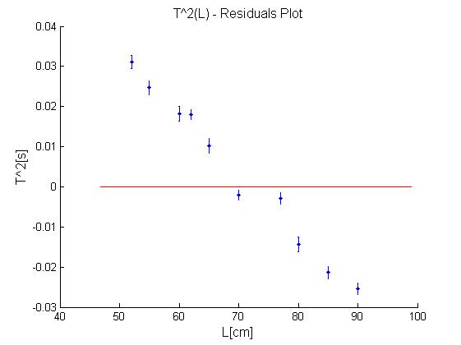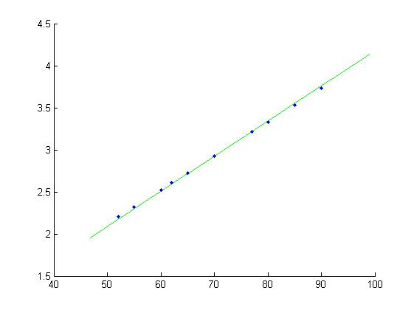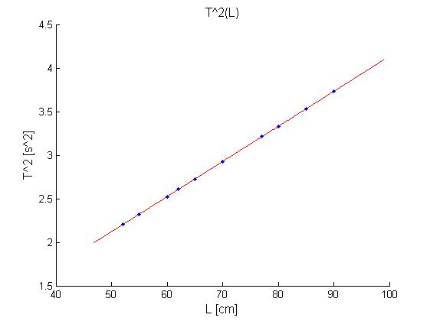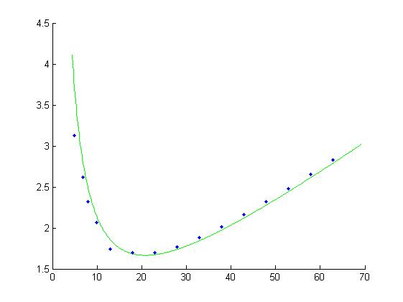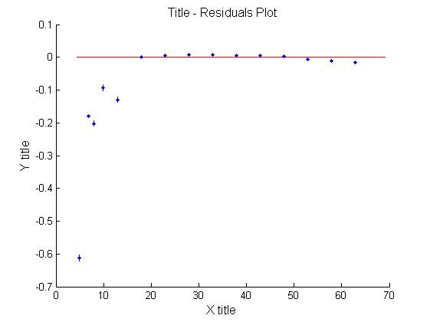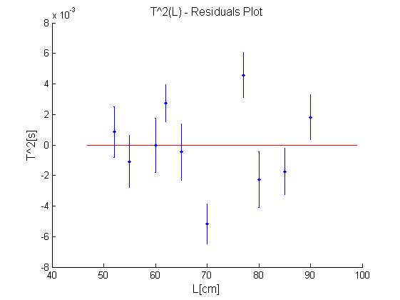

|  |  |  |  |  |  |  |
| --- | --- | --- | --- | --- | --- | --- |
| No. | h[cm] | Δh[cm] | t1[sec] | t2[sec] | t3[sec] | t4[sec] |
| 1 | 47.9 | 0.05 | 1.524 | 1.524 | 1.523 | 1.522 |
| 2 | 42.9 | 0.05 | 1.47 | 1.47 | 1.471 | 1.471 |
| 3 | 37.9 | 0.05 | 1.418 | 1.418 | 1.419 | 1.418 |
| 4 | 32.9 | 0.05 | 1.371 | 1.371 | 1.37 | 1.37 |
| 5 | 27.9 | 0.05 | 1.33 | 1.33 | 1.33 | 1.33 |
| 6 | 22.9 | 0.05 | 1.304 | 1.304 | 1.303 | 1.303 |
| 7 | 17.9 | 0.05 | 1.305 | 1.304 | 1.304 | 1.304 |
| 8 | 52.9 | 0.05 | 1.575 | 1.576 | 1.575 | 1.575 |
| 9 | 57.9 | 0.05 | 1.629 | 1.629 | 1.629 | 1.629 |
| 10 | 12.9 | 0.05 | 1.328 | 1.321 | 1.317 | 1.313 |
| 11 | 7.9 | 0.05 | 1.529 | 1.523 | 1.519 | 1.517 |
| 12 | 2.9 | 0.05 | 2.092 | 1.921 | 1.822 | 1.83 |
| 13 | 4.9 | 0.05 | 1.776 | 1.768 | 1.765 | 1.765 |
| 14 | 6.9 | 0.05 | 1.62 | 1.619 | 1.617 | 1.615 |
| 15 | 9.9 | 0.05 | 1.443 | 1.44 | 1.434 | 1.428 |
| 16 | 62.9 | 0.05 | 1.682 | 1.682 | 1.682 | 1.682 |

|  |  |  |  |  |  |
| --- | --- | --- | --- | --- | --- |
| t_avg[sec] | Δt_stat[sec] | Δt_inst[sec] | Δt_fin[sec] | t_avg^2[sec^2] | Δt_avg^2[sec^2] |
| 1.523250 | 0.000479 | 0.000289 | 0.000559 | 2.320291 | 0.001703 |
| 1.470500 | 0.000289 | 0.000289 | 0.000408 | 2.162370 | 0.001201 |
| 1.418250 | 0.000250 | 0.000289 | 0.000382 | 2.011433 | 0.001083 |
| 1.370500 | 0.000289 | 0.000289 | 0.000408 | 1.878270 | 0.001119 |
| 1.330000 | 0.000000 | 0.000289 | 0.000289 | 1.768900 | 0.000768 |
| 1.303500 | 0.000289 | 0.000289 | 0.000408 | 1.699112 | 0.001064 |
| 1.304250 | 0.000250 | 0.000289 | 0.000382 | 1.701068 | 0.000996 |
| 1.575250 | 0.000250 | 0.000289 | 0.000382 | 2.481413 | 0.001203 |
| 1.629000 | 0.000000 | 0.000289 | 0.000289 | 2.653641 | 0.000941 |
| 1.319750 | 0.003198 | 0.000289 | 0.003211 | 1.741740 | 0.008476 |
| 1.522000 | 0.002646 | 0.000289 | 0.002661 | 2.316484 | 0.008101 |
| 1.916250 | 0.062738 | 0.000289 | 0.062739 | 3.672014 | 0.240446 |
| 1.768500 | 0.002598 | 0.000289 | 0.002614 | 3.127592 | 0.009246 |
| 1.617750 | 0.001109 | 0.000289 | 0.001146 | 2.617115 | 0.003707 |
| 1.436250 | 0.003326 | 0.000289 | 0.003339 | 2.062814 | 0.009590 |
| 1.682000 | 0.000000 | 0.000289 | 0.000289 | 2.829124 | 0.000971 |

